Številka: | 43001-279/2021-18 |  | oznaka naročila: | A-123/21 G
Datum: | 28.07.2021 |  | MFERAC: | 2431-21-000953/0

POJASNILA RAZPISNE DOKUMENTACIJE
za oddajo javnega naročila

Gradbena dela za rekonstrukcijo ceste Polhov Gradec – Dobrova 3. in 4. faza

JN004700/2021-B01 - A-123/21, datum objave: 12.07.2021
Datum prejema: 28.07.2021 15:28

Vprašanje:

Prosimo za pojasnilo: FAZA 4: od km 14.394 do 15.598 - CESTA
Kakšna ograja se prestavlja: poz. 1.22 Prestavitev ograje m1 115,00
Kakšno spominsko obeležje se prestavlja in kam: poz. 1.23 Prestavitev spominskega obeležja kos 1,00
Že vnaprej hvala za pojasnila. Lp

Odgovor:

Naročnik bo objavil popravljen Predračun – popis del, kjer bodo namesto postavke 1.22 Prestavitev ograje m1 115,00 tri (3) nove postavke:
»1.22a Prestavitev žive meje (med profili 128 in 129 ter 179 in 180), m1 52«
»1.22b Prestavitev cipres (med profili 131 in 132), m1 28«
»1.22c Prestavitev lesene ograje z odstranitvijo obstoječega betonskega temelja z izgradnjo novega betonskem temelja dimenzij 50 x 50 cm s parapetnim zidom širine 25 cm in višine 50 cm (med profiloma 176 in 178), m1, 35«

Gre za slednje prestavitve ograj:

- prestavitev žive meje L=26 m, med profiloma 128 in 129;
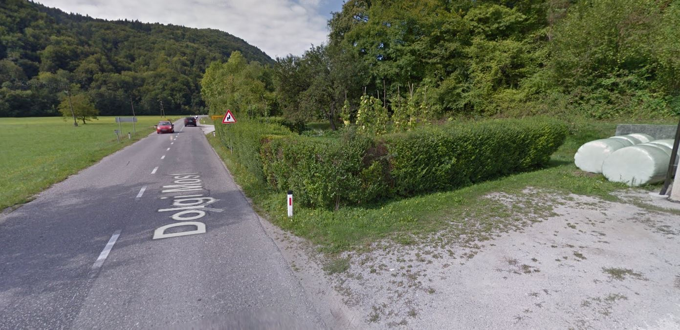
- prestavitev cipres L=28 m, med profiloma 131 in 132;
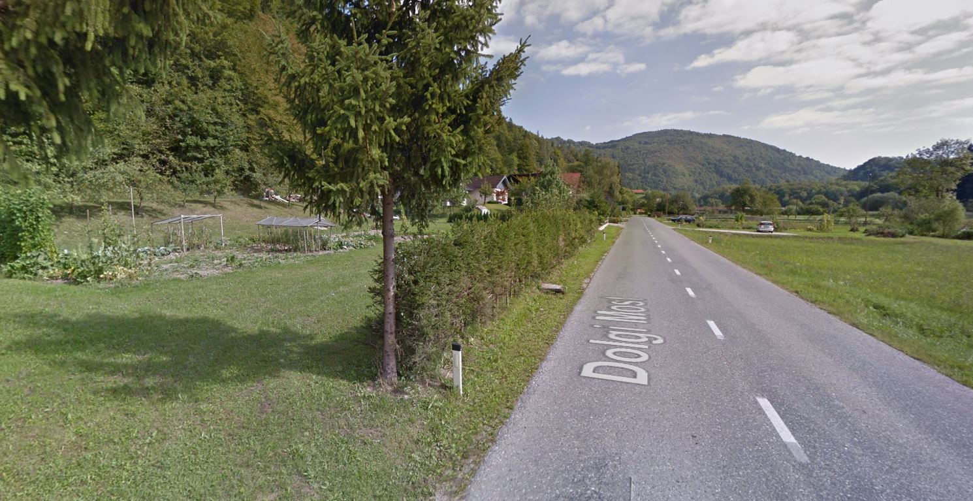

- prestavitev lesene ograje na betonskem temelju L=35 m, med profili 176 in 178;
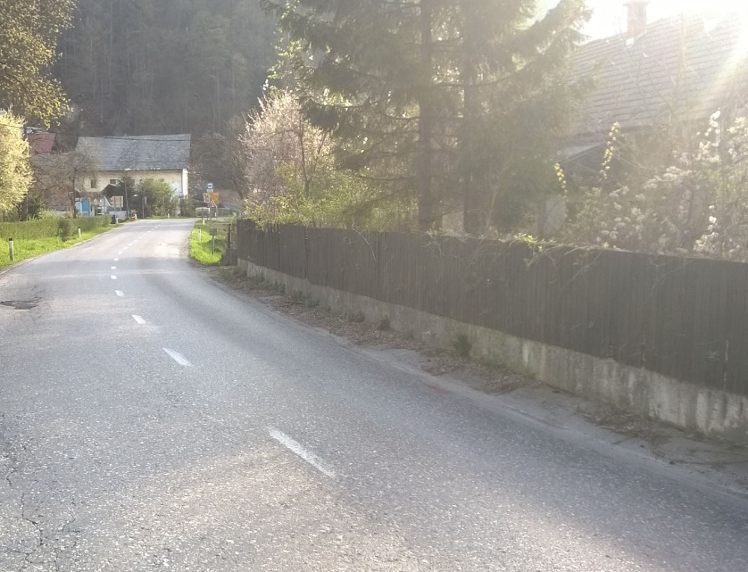

- prestavitev žive meje L=26 m, med profiloma 179 in 180;
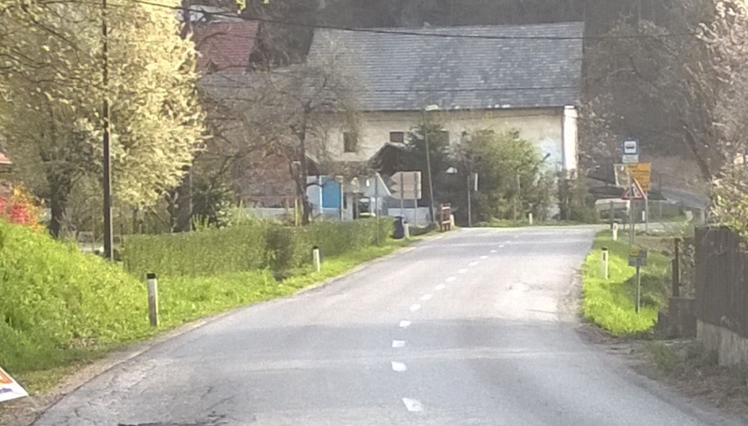

1.23 Prestavitev spominskega obeležja kos 1,00 0,00

Posebnosti pri prestavitvi:
Spominsko obeležje predstavlja registrirano nepremično dediščino EŠD 5730 Hrastenice – Spomenik zmagi partizanov nad Italijani. Upoštevati je potrebno projektne pogoje ZVKDS!

V nadaljevanju izsek iz projektih pogojev/soglasja ZVKDS, ki se morajo upoštevati pri gradnji!

